

Programa Intel® Educar
Guia do Professor Mediador

Julho, 2008
Versão 2

Guia do Professor Mediador
Visão Geral

Este guia fornece orientação sobre a preparação e execução do curso on-line. Para visualização off-line do guia, clique no link abaixo para fazer o download do arquivo em PDF.

O Guia do Professor Mediador é dividido em sete seções:

Seção 1: Recrutando Professores Participantes analisa as perspectivas para a seleção do Professor Participante e introduz professores mediadores com as ferramentas e estratégias necessárias para dar suporte ao processo de recrutamento.

Seção 2: Preparando-se para o Curso fornece instruções detalhadas para configurar os sites Web 2.0, planejar o trabalho do co-mediador e realizar as preparações necessárias no site para o curso.

Seção 3: Usando os recursos de gerenciamento On-line inclui as instruções para acessar e usar os seguintes recursos on-line: Gerenciar o Curso, Publicar Avisos, Convidar/Excluir Participantes, Configurar Grade de Horários, Configurar Chat, Criar Discussão, Rever Questionários de Pesquisa, Certificar Participantes e Visualizar o Acesso de Participantes.

Seção 4: Conduzindo o Módulo de Orientação On-line prepara os professores mediadores ou facilitadores para a parte inicial do curso.

Seção 5: Conduzindo a Parte Presencial do Curso fornece uma descrição passo-a-passo das obrigações e responsabilidades do professor mediador durante a parte presencial do curso. Esta parte também inclui informações sobre como usar e integrar os recursos necessários.

Seção 6: Conduzindo a Parte On-line do Curso fornece uma descrição passo-a-passo das obrigações e responsabilidades do professor mediador durante a parte on-line do curso. Esta parte também inclui informações sobre como usar e integrar da melhor maneira os recursos necessários.

Seção 7: Acessando os Recursos de Mediação fornece uma lista alfabética dos recursos citados neste guia para favorecer a atuação do professor mediador ou facilitador.

Todos os documentos na forma de link no Guia do Professor Mediador on-line também estão compilados para fácil download na Seção 7: Acessando os Recursos de Mediação. Além disso, as listas de tarefas on-line estão disponíveis para ajudá-lo a organizar as tarefas para cada componente do curso. Estas listas de tarefas estão localizadas sob a aba Professor Mediador > link Gerenciar Curso. Para sua conveniência, as listas de tarefas também estão disponíveis como arquivos para download na Seção 7: Acessando os Recursos de Mediação.
Guia do Professor Mediador
Seção 1: Recrutando Professores Participantes
Visão Geral

Como um Professor Multiplicador (PM) para o Curso Essencial On-line, é necessário que você:

- Participe totalmente do curso de formação de Professor Multiplicador e esteja preparado para apresentar o Curso Essencial On-line aos Professores Participantes.
- Analise as Ações do Professor Multiplicador, documento para acompanhar o seu progresso.
- Recrute Professores Participantes, de acordo com as orientações.
- Forme pelo menos 10 Professores Participantes.
- Ministre todos os oito módulos em no mínimo sete semanas a partir da data de início e dentro dos 12 meses após a conclusão do seu curso de formação de Professor Multiplicador.

Devido ao fato de você estar certificado para conduzir o Curso Essencial em ambos os formatos - totalmente presencial ou híbrido (parte presencial e parte on-line) — você pode querer rever as diferenças entre os dois formatos de curso e confirmar qual é o melhor para a sua situação. Ambos os cursos apresentam os mesmos resultados, apenas os métodos de condução são diferentes. Revise o Guia de Decisão para auxiliá-lo em sua decisão. Reveja, também, a planilha Curso Presencial x Curso On-line para entender as diferenças específicas entre o Curso Essencial On-line (parte presencial e parte on-line) e o Curso Essencial v.10 (totalmente presencial).

- Se você escolher o formato presencial, envie um e-mail para intel.educacao@fundacaobradesco.org.br e solicite um único Manual do Professor Multiplicador, imprima os materiais e instruções de conta extranet para configurar seu curso.
- Se você escolher o curso híbrido (parte presencial e parte on-line), continue a seguir.

Esta seção fornece estratégias e recursos práticos que você pode usar para recrutar Professores Participantes com sucesso, além de atender aos requerimentos do curso:
Parte 1: Analisando as Orientações de Recrutamento fornece as orientações de recrutamento dos Professores Participantes.
Parte 2: Considerando as Estratégias de Recrutamento descreve um processo de recrutamento de Professores Participantes e várias estratégias de apoio.

Guia do Professor Mediador
Seção 1: Recrutando Professores Participantes
Parte 1: Analisando as Orientações de Recrutamento

Recrutar pessoas com habilidades adequadas em tecnologia para serem formadas evitará obstáculos “de parar o show”. Este não é um curso para novos usuários de tecnologia. Por favor, analise as orientações abaixo para recrutar professores participantes.

Os Professores Participantes devem:

- Ser professores em serviço do Ensino Fundamental e/ou Médio de uma Secretaria de Estado ou Município ou de uma Instituição parceira.
- Possuir habilidades computacionais de nível intermediário. Os professores devem ser capazes de:
  - Formatar e editar textos.
  - Copiar, cortar e colar textos e gráficos.
  - Salvar documentos.
  - Usar e-mail.
  - Navegar e realizar uma pesquisa na Internet.
  - Conhecer um programa de processamento de texto.

Nota: Os professores que não possuírem tais habilidades anteriormente ao Curso Essencial On-line do Programa Intel ® Educar, devem completar com sucesso aulas ou oficinas de pré-formação. As oficinas de pré-formação não são oferecidas pelo Programa Intel Educar.
- Comprometer-se a completar 60 horas de curso de formação (12 horas presenciais e 48 horas on-line).
Os benefícios ao Professor Participante incluem:

- Formação gratuita, prática, interativa, baseada nos parâmetros curriculares nacionais e locais, sobre como integrar a tecnologia aos currículos de sala de aula.
- Criação de um Portfolio de Unidade que integra a tecnologia ao currículo do professor.
- A oportunidade de obter créditos educacionais em universidade/ especialização, baseados em disponibilidade (a ser estabelecido pela instituição parceira).

Guia do Professor Mediador
Seção 1: Recrutando Professores Participantes
Parte 2: Considerando Estratégias de Recrutamento

Os professores têm agendas muito cheias ou ocupadas e frequentemente têm acesso a uma gama de oportunidades de desenvolvimento profissional. Para convencer os professores a participar de seu curso, você precisa mostrar-lhes que será uma experiência válida que aprimorará seu ensino e melhorará o aprendizado dos alunos. Poderá, também, precisar convencer os administradores da escola, do valor do curso. Nesta atividade, você analisará estratégias para auxiliá-lo a recrutar Professores Participantes.
Analise e selecione estratégias da seguinte lista para apoiar seu processo de recrutamento:
- Veja no calendário escolar e solicite oportunidades para se dirigir aos professores durante as reuniões do corpo docente e sessões em serviço. Em suas apresentações e discussões, inclua depoimentos de professores e pesquisas sobre a integração da tecnologia e desenvolvimento profissional sustentado do professor.
  - Analise a Visão Geral do Curso Essencial On-line do Programa Intel Educar. Considere a possibilidade de imprimi-lo e distribuí-lo como um folheto em suas apresentações.
  - Analise a apresentação da Visão Geral do Curso.
  - Identifique as informações que você possa querer acrescentar a estes recursos de visualização do curso.
- Converse com colegas, amigos e vizinhos sobre suas experiências com o curso e compartilhe suas opiniões e idéias.
  - Veja se você obtém permissão para conduzir uma parte ou todo seu curso durante as horas de desenvolvimento profissional ou eventos.
  - Crie cartazes e/ou panfletos com os detalhes do Curso Essencial On-line e distribua-os aos integrantes da escola. Publique folhetos em lugares estratégicos, incluindo sala de professores, secretarias das escolas e distritos, caixas de correio dos professores da escola, laboratórios de informática, salas de aula, corredores, pátios de intervalo e centros da comunidade local.
  - Determine quaisquer iniciativas curriculares ou de âmbito tecnológico existentes nas escolas locais e demonstre as conexões entre elas e o Curso Essencial On-line. Esclareça como o Curso Essencial On-line pode ampliar ou dar suporte às iniciativas existentes.
  - Considere outras maneiras de sustentar seus esforços bem como promover as metas e objetivos do Curso Essencial On-line, tais como o acompanhamento dos participantes (agrupar professores em pares para dar suporte mútuo), grupos de e-mails, mini-workshops, almoços durante o ano escolar para discutir os desafios e sucessos, uma noite para compartilhar com os pais e outros professores as realizações, e assim por diante.
- Considere qual a agenda que melhor se adequaria aos professores que você está tentando recrutar. Analise as planilhas relacionadas no documento Exemplos de Agendas de Curso para ajudá-lo a decidir qual a melhor agenda para seu curso.
Determine os incentivos disponíveis ao professor

Trabalhe com sua escola ou secretaria para identificar possíveis incentivos ao professor:

- Incentivos Tangíveis:
  - Crédito para Curso
  - Novos aplicativos ou equipamento
  - Benefícios salariais
- Incentivos Intangíveis:
  - Status Profissional Superior
  - Ganho ou interesse Pessoal
  - Chance de realizar uma rede de contatos e construir recursos profissionais
Guia do Professor Mediador
Seção 2: Preparando-se para o Curso
Visão Geral

São necessárias preparações avançadas para garantir um início sem problemas para o seu curso. Esta seção proporciona instruções detalhadas para preparar tanto o ambiente físico quanto o ambiente on-line para o curso. Você também deve começar a preparar seus participantes de modo que eles possam aproveitar ao máximo a parte presencial do curso.

Parte 1: Preparando o Ambiente. Especifica as tarefas para estabelecer um laboratório de informática adequado para a parte presencial do curso, arrumar materiais, registrar participantes e determinar os dias e horários para o curso. Você também pode modificar e enviar dois e-mails de apresentação existentes — uma carta de apresentação e informações sobre a inscrição no curso.

Parte 2: Configurando as Ferramentas Web 2.0. Detalha as instruções para configurar o Wiki do Curso, blog, etiquetamento/marcação (tagging/bookmarking) e Web sites colaborativos on-line.

Guia do Professor Mediador
Seção 2: Preparando-se para o Curso
Parte 1: Preparando o Ambiente

Nesta atividade, você dedica algum tempo para se preparar para o Módulo de Orientação e parte presencial de seu curso. Comunicar as informações necessárias gera expectativas e cria uma atmosfera de comunidade.

Analisar a lista de tarefas Preparar-se para o Curso. Esta lista contém as tarefas para ajudá-lo a preparar-se para ministrar o seu curso. Para sua conveniência, para todo o curso, as Listas de Tarefas estão disponíveis para download no Guia do Professor Mediador > Seção 7: Acessando os Recursos de Mediação.

Dois e-mails importantes são enviados antes do curso:

- Introdução do Curso Essencial On-line do Programa Intel® Educar pelo Professor Mediador: duas semanas antes do curso, prepare um e-mail inicial para os Professores Participantes para lhes dar boas vindas e apresentar-lhes o curso. Isto estabelece a sintonia com as expectativas para um desenvolvimento profissional colaborativo.

- Acessando o Curso Essencial On-line do Programa Intel® Educar e Concluindo o Módulo de Orientação: uma semana antes da parte presencial, envie um e-mail com as informações de login para o curso, de modo que os participantes possam completar o Módulo de Orientação.

- (Opcional) Acessando o Curso Essencial On-line do Programa Intel® Educar e Completando o Módulo de Orientação — Lembrete: dois dias antes da parte presencial do curso (ou qualquer que seja o cronograma que você determinou), envie um e-mail para lembrar e encorajar os participantes a concluírem o Módulo de Orientação.

Analise o modelo E-mails de Introdução. Todos os modelos de e-mails estão disponíveis para download no Guia do Professor Mediador > Seção 7: Acessando os Recursos de Mediação.

Modifique as apresentações para seu próprio uso. Considere se você quer incluir algum dos itens a seguir:

- Uma apresentação sua, incluindo sua formação e experiência, sua motivação para atuar como mediador deste curso e um depoimento ou estória pessoal para ajudá-lo a criar uma ligação com os participantes.

- Detalhes sobre como selecionar uma idéia de unidade adequada para ser usada no curso. Explique que desenvolver uma nova unidade para este curso é mais trabalhoso do que trazer uma unidade que já tenha sido aplicada, mas que não inclui ainda a integração com a tecnologia. Observar que o papel que a tecnologia desempenha em uma unidade torna-se mais claro quando há uma base de comparação. A unidade também deve levar em consideração os objetivos e padrões de aprendizagem criteriosos.
Guia do Professor Mediador
Seção 2: Preparando-se para o Curso
Parte 2: Configurando as Ferramentas Web 2.0

Nesta seção, você faz uma revisão das ferramentas Web 2.0 usadas em seu curso e as instruções para configurar seus etiquetamentos/marcações (tag/bookmarking), blog e web sites colaborativos on-line. Leia as instruções para configurar seus sites Web 2.0 e então os crie para o seu curso:

- Criar um Blog.
- Analisar o Wiki do Curso.
- Criar uma Planilha On-line.
- Selecionar um Site de Etiquetar/Marcar (Tag/Bookmark).

Nota: Você precisará dos endereços de e-mail dos participantes para registrá-los nos sites mencionados acima (exceto para o Wiki do Curso, que é interno). Quando for possível, use os endereços pessoais de e-mail dos participantes, já que muitos sistemas de e-mail comerciais podem bloquear os e-mails de convite para os Web sites.

Guia do Professor Mediador
Seção2: Preparando-se para o Curso
Como Criar um Blog

Você pode querer identificar e familiarizar-se com um ou dois sites de criar blog antes de ministrar o curso aos seus participantes. Os participantes precisarão se inscrever no site de criar blog escolhido durante o Módulo de Orientação.

- Analisar e escolher um web site para seus participantes usarem. www.21classes.com* é o site recomendado para os cursos devido à sua organização inerente como se fosse uma comunidade. Você pode escolher outro site a partir da lista apresentada em Web Sites de Blog na aba Recursos > link Colaboração ou, se uma secretaria ou instituição parceira tem seu próprio site de blog, você deveria usá-lo, se possível.
- Registre-se e pratique realizar as seguintes tarefas no site de criação de blog, de modo que você possa demonstrar esses procedimentos ao conduzir o Módulo 1: Ensinando por meio de Projetos:
- Registre-se em uma conta.
- Crie um espaço de blog chamado de Blog do Curso.
- Desenvolva o conteúdo da página inicial e as funcionalidades do blog (use o exemplo de texto do documento Proposições de Blog).
- Analise as configurações administrativas (determine seu blog como privado e apenas para membros convidados).
- Crie uma nova inclusão ou entrada.
- Modifique o texto.
- Insira uma figura.
- Mude o tema da página (se aplicável).
- Inclua comentários como entrada.
Nota: Consulte o Tutorial de Criação de Blog do Professor Mediador para obter informações sobre como configurar um blog para seu curso. Estas instruções se aplicam ao site de blog www.21classes.com* mas podem servir como referência para outros sites de blog.

- Grave a URL, login e senha do site de blog em um novo documento intitulado Informações de Login e acrescente o link para a seção Meus Links em sua aba Página Inicial.
Guia do Professor Mediador
Seção 2: Preparando-se para o Curso
Analisando o Wiki do Curso
O Curso Essencial On-line usa um site Wiki interno para as discussões de Práticas Pedagógicas.
O Wiki do curso é pré-carregado com informações e instruções para completar cada uma das atividades. Cada página do Wiki de Práticas Pedagógicas inclui uma tabela com várias linhas para respostas de participantes. Antes de cada atividade, crie linhas adicionais em cada tabela para acomodar o número de participantes de seu curso.

Analise a página de Ajuda do Wiki dentro da aba Wiki do Curso para maiores informações sobre como usar o Wiki interno. Além disso, assista a demonstração animada Usando as Funcionalidades Administrativas do Wiki.

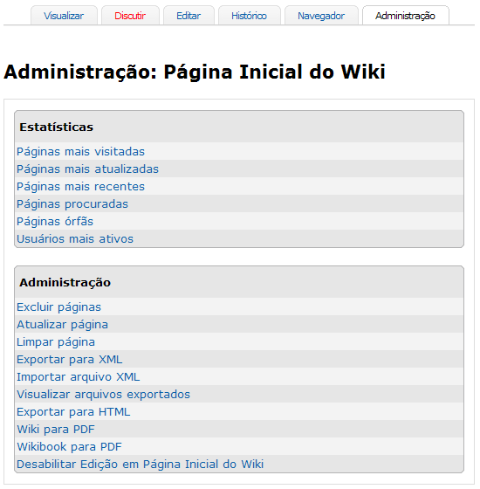
Para entender mais sobre os wikis públicos e como eles podem ser usados na sala de aula, investigue os seguintes recursos:

- Wiki Wisdom: Lições para Educadores, Education Week's Digital Directions*
- Wikiwhileyouwork.wikispaces.com* compartilha uma apresentação sobre wikis e como usá-las.
- WikiMatrix* oferece uma matriz muito detalhada para comparar as funcionalidades de wikis.

Edutopia destaca um blog* de Chris O'Neal no qual é abordado o uso do wiki na sala de aula. Da mesma forma, você pode querer ler outra inclusão de blog*, Blocking and Filtering and Lockdowns, Oh, My!: The Internet-Security Overreaction.
Guia do Professor Mediador
Seção 2: Preparando-se para o Curso
Como Criar uma Planilha Colaborativa On-line

Nos Módulos 2 e 3, os participantes editam uma planilha on-line para ganhar experiência em trabalhar com um Web site colaborativo on-line. Você precisará ter esta planilha colaborativa on-line configurada e os participantes identificados antes de conduzir as atividades. Use as seguintes instruções:

- Estude Recursos de Aprendizagem Colaborativa Baseada na Internet na aba Recursos > link Colaboração.

- Inscreva-se em um site.

- Grave a URL, login e senha do Web site colaborativo no novo documento Informações de Login e acrescente o link para a seção Meus Links em sua aba Página Inicial.

- Crie uma planilha separada para cada atividade do módulo — tanto diretamente no ambiente on-line quanto usando o exemplo de planilhas abaixo, e as carregando para o Web site colaborativo on-line.

Nota: Em alguns Web sites colaborativos, você pode acessar ou inserir elementos especiais, tais como tabelas de uma aba separada ou link na janela de edição principal.

- Módulo 2, Atividade 2, Etapa 1: Prática de Questões Estruturais de Currículo (QEC)
Use o Modelo de Prática de Questões Estruturais de Currículo (XLS; 1 página) como um guia.
- Módulo 3, Atividade 6, Etapa 2: Usando as Ferramentas Web 2.0
Use a Planilha Usando Web 2.0 como um guia. Redimensione as colunas conforme necessário.

- Se você quiser agrupar os participantes por suas séries, crie três planilhas:
- Renomeie a primeira planilha Ensino Fundamental (1º ao 6º anos).
- Crie uma segunda planilha e a nomeie Ensino Fundamental (7º ao 9º anos).
- Crie uma terceira planilha e nomeie-a Ensino Médio.
- Copie as tabelas de cada planilha de exemplo e as cole na planilha de Ensino Fundamental (1º. ao 6º. Anos). Repita para as planilhas de Ensino Fundamental (7º. a 9º. Anos) e Ensino Médio.
- Redimensione as colunas conforme necessário. No começo da atividade, faça com que os participantes identifiquem as séries com as quais trabalham. Atribua uma planilha específica e uma linha para cada participante. Isto reduzirá a possibilidade dos participantes sobrescreverem conteúdos ao editarem a planilha simultaneamente.

- Se você não estiver planejando criar planilhas por séries, você pode querer inserir os nomes de todos os participantes em uma planilha para identificar a linha para suas informações. A alternativa é atribuir uma linha específica para cada participante.
Nota: Se você optar por inserir os nomes de todos os seus participantes, você precisará retornar à planilha depois de ter identificado seus participantes.
Guia do Professor Mediador
Seção 2: Preparando-se para o Curso
Como Selecionar um Site de Etiquetar/Marcar (Tag/Bookmark)

Você precisará ter identificado um site de etiquetar/marcar antes de conduzir o Módulo 1: Ensinando por meio de Projetos para seus participantes. Use as seguintes instruções para identificar o site de etiquetar/marcar que seus participantes usarão:

- Analise e escolha um Web site para seus participantes usarem nos Sites de Etiquetamento e Marcação On-line na aba Recursos > link Colaboração.
Nota: Diigo* é um site recomendado devido ao seu conjunto de funcionalidades; contudo, você pode escolher qualquer dos sites fornecidos na lista ou algum de sua própria escolha.
- Verifique o laboratório onde seu curso acontecerá e se certifique de que você pode acessar o site e usar suas funcionalidades de marcação.
- Se você escolher o mesmo site de etiquetar/marcar que está usando em seu curso de candidato a PM, siga para a etapa 5 a menos que você queira alguma prática adicional na criação e uso de marcar/etiquetar.
- Se você escolher um novo site, registre-se e pratique no seu uso de modo que você possa demonstrar como fazer marcações e etiquetar em Web sites durante o Módulo 1: Ensinando por meio de Projetos.
- Registre-se para uma conta.
Nota: Observe se você tem que ativar a conta respondendo um e-mail. Se você tiver, prepare-se para ajudar os participantes a se registrarem com uma conta durante a atividade.
- Reveja os recursos de ‘como fazer’ sobre Web sites de etiquetar/marcar.
- Marque ou etiquete o Web site Criando Projetos sobre aprendizagem baseada em projetos.
- Use as funcionalidades adicionais, como destaque, lembretes, classificar em nuvens, e assim por diante.
- Acesse e classifique seus favoritos de várias maneiras.
- Compartilhe seus favoritos com alguém.
- Grave a URL, login, e senha do site de marcação no novo documento Informações de Login e adicione o link na seção Meus Links em sua aba Página Inicial.
Guia do Professor Mediador
Seção 3: Usando os Recursos de Gerenciamento On-line
Visão Geral

Esta seção é seu manual de ajuda técnico para os recursos de gerenciamento on-line encontrados sob a aba Professor Mediador, incluindo instruções para:
- Usar as ferramentas de comunicação para publicar avisos, enviar mensagens e cumprir suas horas de atendimento nos chats.
- Analisar questionários de pesquisa, convidar/excluir participantes, configurar sua agenda, preparar os módulos e certificar participantes.
- Ajudar os participantes a configurar e usar a aba Compartilhar para as discussões durante as Atividades em Dupla e as atividades de Demonstração do Portfolio.
- Conduzir discussões informais no Espaço do Professor.

Nota: As discussões de Práticas Pedagógicas conduzidas no Wiki do curso têm proposições e instruções pré-preenchidas. Outras discussões atribuídas são conduzidas no blog do curso (veja a seção Criar um Blog deste Guia).

Esta seção inclui informação para os seguintes recursos sob a aba Professor Mediador:

- Gerenciar Curso.
- Inserir Avisos.
- Convidar/Excluir Participantes.
- Configurar Agenda.
- Configurar Chat.
- Mostrar/Ocultar Módulos.
- Criar uma Discussão.
- Analisar Questionários de Pesquisa.
- Certificar Participantes.
- Visualizar o Acesso dos Participantes.

Guia do Professor Mediador
Seção 3: Usando os Recursos de Gerenciamento On-line
Parte 1: Gerenciar Curso

Cada módulo no curso tem uma Lista de Tarefas que o ajudarão a se preparar para mediá-lo. Você já analisou a lista de tarefas Preparar-se para o Curso. Agora, use algum tempo analisando as listas de tarefas para cada um dos módulos.

- Clique na aba Professor Mediador.

- Clique na aba Professor Mediador > Gerenciar Curso. Observe que todas as Listas de Tarefas para seu curso estão relacionadas no painel de navegação à esquerda (ver abaixo).

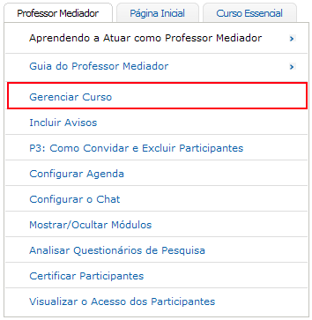

- Clique na Lista de Tarefas da seção que você quer gerenciar.

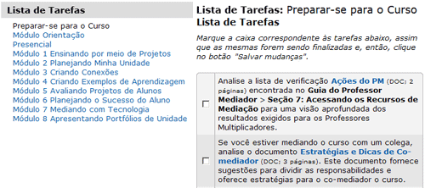

- Analise as tarefas listadas para cada seção. Verifique cada caixa quando a tarefa estiver concluída.

- Se o nome de uma tarefa é mostrado como um hyperlink, clique no link para acessar o recurso de gerenciamento (como Incluir um Aviso) ou documento diretamente.

Nota: Nem todas as tarefas têm hyperlinks.

- Clique em Salvar.

- Todas as Listas de Tarefas também estão disponíveis para download no Guia do Professor Mediador > Seção 7: Acessando os Recursos de Mediação.
Guia do Professor Mediador
Seção 3: Usando os Recursos de Gerenciamento On-line
Parte 2: Como Incluir Avisos

Os avisos aparecem na aba Página Inicial. Eles servem como um modo eficiente para se comunicar regularmente com os participantes do curso como um grupo. Os exemplos de avisos estão embutidos na Lista de Tarefas e podem ser modificados conforme necessário. Você deve sempre compor primeiro os avisos em um aplicativo de processamento de texto que tenha uma propriedade de verificação ortográfica para garantir que seus avisos não contenham erros. Este método também permite que você salve os avisos para referência e uso futuros. Os Avisos são primeiramente usados para dar boas vindas aos participantes a novos módulos, fornecer lembretes da agenda do curso e ajudar a manter os participantes seguindo corretamente.

Clique em Avisos Anteriores para visualizar um registro de avisos prévios. O aviso mais recente aparece na aba Página Inicial.

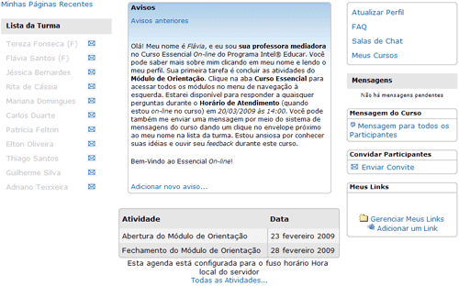

- Para criar um aviso, clique na aba Professor Mediador e, então, escolha Incluir Avisos.
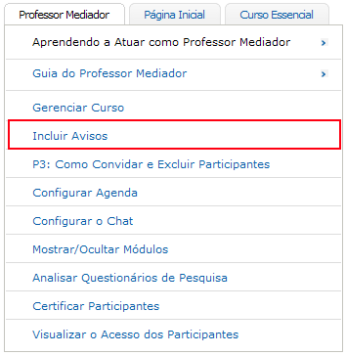

- Clique em Adicionar novo aviso.

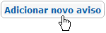
- Dê um título a seu aviso no campo Assunto.

- Digite seu aviso no campo Mensagem.
Nota: Para melhores resultados, formate todo texto na comunicação do curso usando a fonte Verdana, tamanho 10.
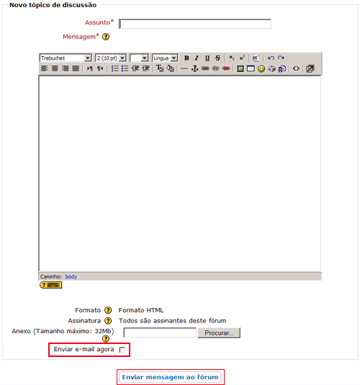
- Para anexar um documento, clique em Procurar, localize o arquivo que você quer anexar e então clique em OK.

Nota: Você pode apenas anexar um arquivo por aviso. Se múltiplos arquivos forem necessários, comprima os arquivos em um único arquivo ZIP antes de anexar. As instruções para compactar arquivos podem ser encontradas no Guia de Atividades Práticas em Tecnologia Intel® Educação.
Ambiente Operacional 2.6: Para comprimir um arquivo ou pasta.
- Selecione Enviar e-mail agora, se você quiser enviar um e-mail de novo aviso imediatamente para todos os participantes do curso. Se você não selecionar Enviar e-mail agora, o aviso será enviado automaticamente por e-mail a todos os participantes dentro de 36 horas se eles não tiverem entrado em seu curso.

Nota: Você tem uma hora para modificar um aviso depois de publicá-lo. Depois de uma hora, ele não pode ser editado. Para modificá-lo, você deve excluir o aviso e criar um novo.

- Quando você terminar, clique em Enviar mensagem ao fórum.
Guia do Professor Mediador
Seção 3: Usando os Recursos de Gerenciamento On-line
Parte 3: Como Convidar e Excluir Participantes

Analise os dois conjuntos de instruções abaixo para aprender como Convidar Participantes ou Excluir Participantes.

Convidar Participantes
Use esta funcionalidade para convidar os participantes que não estavam inscritos no curso durante a configuração deste. Você pode convidar novos participantes para o curso na aba Página Inicial. Clique no link Enviar Convites para acessar este recurso.
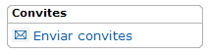

Você pode incluir um usuário por vez, ou carregar um arquivo CSV.

Para incluir um novo usuário por vez:

- Obtenha os endereços de e-mail dos candidatos a participante.
- Clique em Enviar convites na aba Página Inicial do curso.
- Inclua um endereço de e-mail por linha.
- Quando você terminar de incluir os endereços de e-mail de novos participantes, clique em Enviar convites.

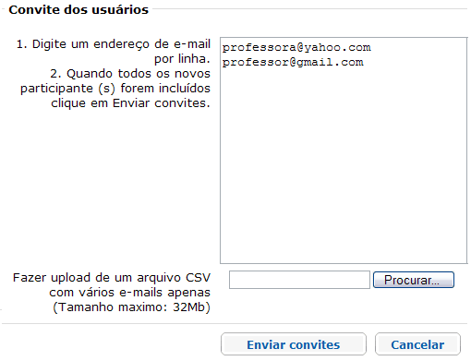

Para incluir múltiplos usuários novos de uma vez:

- Obtenha os endereços de e-mail de novos participantes.
- Inclua um endereço de e-mail por célula em uma planilha.
- Salve como um arquivo CSV.
  - Para salvar um arquivo CSV, selecione Arquivo, então clique em Salvar Como.
  - No menu de rolagem Tipo de Arquivo, selecione CSV.
- Clique em Enviar Convites na aba Página Inicial do curso.
- Clique no botão Procurar e localize seu arquivo CSV.
- Selecione seu arquivo CSV.
- Clique em Enviar Convites.

Depois de enviar seus convites, uma janela de confirmação afirma que seus convites foram enviados. Clique em Continuar ou Voltar para Página Inicial para retornar à aba Página Inicial do curso.

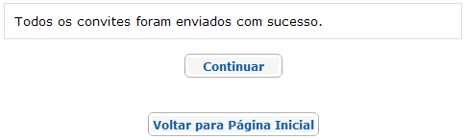

Os participantes receberão o convite a seguir. Eles precisam atender as instruções dadas no e-mail para se inscrever no curso.

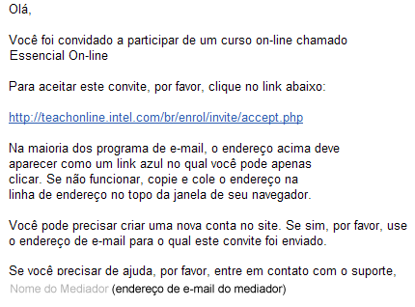

O participante acessa o site e se inscreve para o curso.

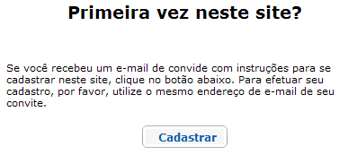

O participante preenche todos os campos para criar uma conta.

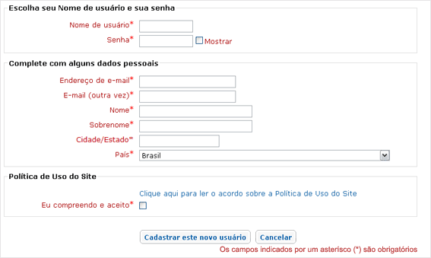

O participante recebe uma mensagem confirmando a inscrição.

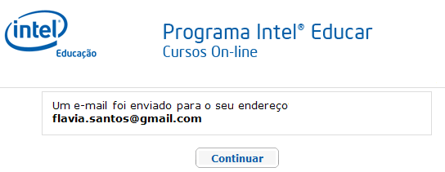
O participante deve clicar nos links de verificação na mensagem de e-mail antes de fazer o login. Uma vez verificado, o participante pode se matricular no curso.

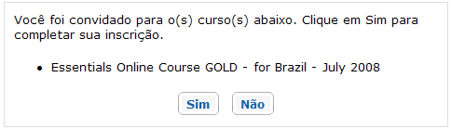

Depois de clicar em Sim para se matricular no curso, uma janela de confirmação aparece.

Nota: Como mediador, você recebe um e-mail quando um participante aceita o convite.

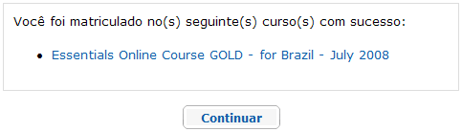

Os participantes podem entrar no curso de duas maneiras depois de receber a mensagem de confirmação. Eles podem clicar no nome do curso para ir até o curso, ou então clicar em Continuar para ir à aba Página Inicial, que lista todos os cursos registrados. Uma vez que um participante entra em um curso, o nome do participante aparece na Lista da Turma.

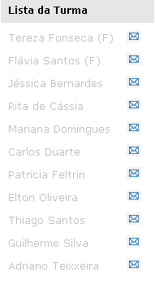

É atribuído ao participante um papel predefinido para o curso. Isto pode ser verificado ao clicar no nome do participante e verificar a função atribuída no perfil.

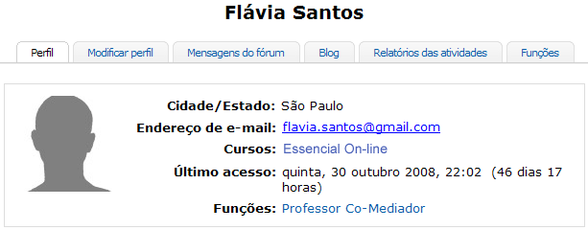

Excluir Participantes

Para excluir um participante, clique no nome do participante na Lista da Turma na aba Página Inicial.



Clique no link Cancelar minha inscrição em ... no final da página.

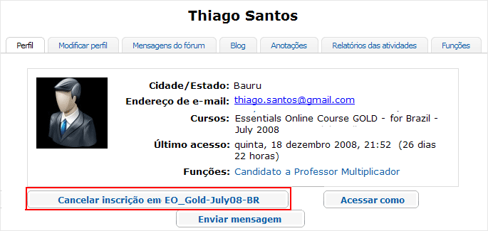

Uma nova janela aparece e pede que você verifique se quer excluir o participante. Uma vez que um participante é excluído, todos os dados associados a ele são apagados e não podem ser recuperados. Confirme a solicitação para excluir um participante somente se você estiver certo desta ação.
Guia do Professor Mediador
Seção 3: Usando os Recursos de Gerenciamento On-line
Parte 4: Como usar o recurso Configurar Agenda

A agenda do curso informa aos participantes quando os eventos e atividades chave ocorrem no curso, bem como quando atribuições ou publicações específicas são necessárias. A agenda do curso aparece na aba Página Inicial, logo abaixo dos Avisos. Se um participante entra no ambiente do curso no dia para o qual a atividade é devida, esta é destacada em negrito.

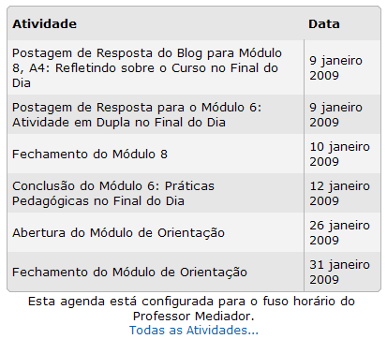

Antes de configurar a agenda do curso, analise as planilhas embutidas encontradas nos Exemplos de Agendas de Curso. Escolha uma agenda e então determine as mudanças potenciais que você precisa fazer na agenda, como anotar feriados ou dias em que a escola fica fechada.

A funcionalidade Configurar Agenda pré-atribui aos inscritos todas as atividades solicitadas no curso e permite que você customize datas e atividades para seu curso. Visualize a demonstração Configurar Agenda.

Para configurar a agenda do curso:

- Clique na aba Professor Mediador e selecione Configurar Agenda.

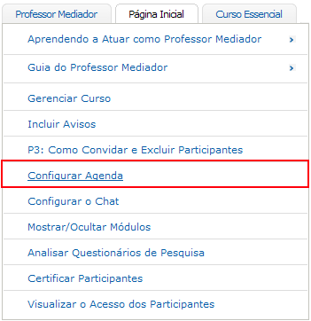

- Fuso Horário: No menu de rolagem, selecione o Fuso Horário para seu curso.

Clique em Configurar Fuso Horário para atualizar a agenda para seu Fuso Horário.
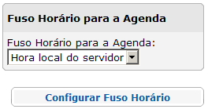
O Fuso Horário que você escolhe aparece na aba Página Inicial de seu curso.

- Mudar Atividade: Para mudar o nome de uma atividade ou excluir uma atividade, clique no botão Editar.

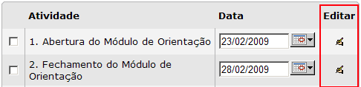

- Clique no Ícone Editar para modificar o nome de uma atividade ou excluir a atividade.
- Quando terminar de modificar o nome ou excluir a atividade, clique em Aplicar no final da página para salvar as mudanças.

- Use a função Sugerir Datas para atribuir datas automaticamente para cada atividade baseada na data de início do curso que você escolher.
- Use o calendário à direita para selecionar uma data inicial para o começo de seu curso. Comece com o Dia 1 do Módulo de Orientação.
- Clique em Sugerir Datas. As datas para cada atividade à esquerda serão automaticamente preenchidas baseadas no cronograma da planilha CSV da Agenda de Curso Recomendada, encontrada em Modelos de Agendas de Curso.
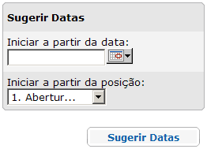
Depois que as datas tiverem sido aplicadas, verifique se estas aparecem para as atividades corretas e na ordem certa.
- Determine quaisquer potenciais mudanças na agenda. Se você precisar mudar a data de uma atividade específica (como, por exemplo, para ajustar a um futuro feriado), clique no calendário e escolha a nova data na qual você gostaria que a atividade começasse. Escolha o nome da atividade no menu de rolagem e então selecione datas sugeridas. Todas as outras datas após a atividade serão ajustadas para manter o cronograma adequado à agenda recomendada.

Nota: Você também pode mudar a data de apenas uma atividade clicando no calendário da agenda próximo à atividade.

- Quando estiver pronto e as datas tiverem sido verificadas, clique em Aplicar, e a agenda do curso será atualizada.

- Use o botão Adicionar abaixo da agenda para acrescentar uma nova atividade, como horários de atendimento ou Enviar (Upload) uma nova agenda. Para adicionar uma nova atividade:
- Clique em Adicionar no final da página Configurar Agenda.
- Providencie um título para a atividade.
- Determine uma data de início. Use o recurso calendário para assistência em selecionar datas.
- Clique em Aplicar para adicionar a atividade. A nova data aparecerá na agenda do curso.

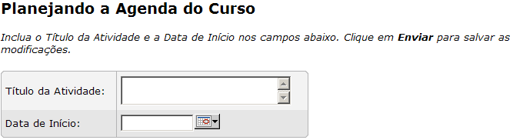

- Para especificar as datas customizadas e o horário de todas as atividades, exclua todas as atividades prédeterminadas e, então, carregue seu arquivo CSV customizado:

- Clique em Selecionar tudo no final da página Configurar Agenda.
- Clique em Excluir selecionados.

- Clique em Adicionar no final da página.
- Use o botão Procurar para localizar um arquivo CSV previamente criado.
    - Você pode encontrar um arquivo CSV para a Agenda de Curso Recomendada nos Modelos de Agendas de Curso. Use o modelo CSV para modificar as múltiplas datas ou criar seu próprio CSV desde o princípio.

Nota: Você deve usar os mesmos cabeçalhos das colunas encontrados no modelo CSV se você criar seu próprio arquivo CSV.

- Selecione o arquivo.
- Clique em Aplicar no final da página para salvar as mudanças. As novas datas aparecerão na agenda do curso.

Pratique implementar algumas datas na Agenda de Curso pré-carregada.
Guia do Professor Mediador
Seção 3: Usando os Recursos de Gerenciamento On-line
Parte 5: Como configurar o Chat

A funcionalidade Chat é para os mediadores cumprirem as horas de atendimento, onde múltiplos participantes podem se envolver em uma discussão sincronizada. Como professor mediador, você precisa publicar o horário de atendimento do Chat, incluindo a data e a hora, bem como informar os participantes através dos avisos ou mensagens do curso.

O recurso Chat está sempre disponível. Para acessá-lo, clique na aba Página Inicial do curso e selecione Salas de Chat. Cinco salas de Chat estão disponíveis. A primeira é dedicada às horas de atendimento do mediador, e as quatro salas restantes são para uso do participante. Adicione o tópico e selecione o botão Incluir.

Um participante pode se juntar a um bate-papo simplesmente entrando em uma sessão de Chat.

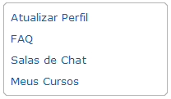

Uma vez anunciado, o professor mediador deve manter o Chat aberto conforme publicado para os participantes, mesmo se nenhum participante estiver on-line na sala. Alguns participantes podem se juntar mais tarde.
Guia do Professor Mediador
Seção 3: Usando os Recursos de Gerenciamento On-line
Parte 6: Como Mostrar e Ocultar Módulos

Para manter os participantes juntos durante o curso, apenas os módulos em desenvolvimento ou finalizados devem estar abertos em um determinado momento. As discussões e atividades estão centradas no fato de que os participantes colaborarão e que eles processam a informação de cada módulo juntos.

Durante o Módulo de Orientação, o professor mediador abre todos os módulos de modo que os participantes possam visualizar sobre o que é o curso. Depois do Módulo de Orientação, o mediador deve fechar todos os módulos, exceto aquele que está em foco no momento. Além disso, o mediador deve manter os módulos anteriores abertos em caso dos participantes os consultarem, se necessário.

Nota: Quando um módulo é fechado, ele também está indisponível para o professor mediador. Você terá que abrir temporariamente um módulo de modo a prepará-lo e, então, fechá-lo quando tiver concluído.

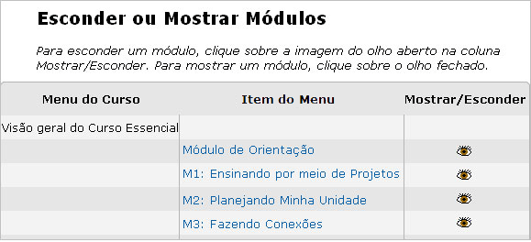

Guia do Professor Mediador
Seção 3: Usando os Recursos de Gerenciamento On-line
Parte 7: Como Criar uma Discussão

As discussões são atividades no curso onde os participantes trocam idéias e dão feedback. Cada tópico de discussão é iniciado por uma atividade específica, tema para discussão ou questão. Uma discussão consiste em inclusões de mensagens individuais, ou replicações ou respostas escritas e podem incluir anexos.

As interações on-line neste curso ocorrem em vários lugares diferentes:
- Discussões das Práticas Pedagógicas no Wiki do Curso.
- Reflexões individuais e em grupo no Blog do Curso.
- Atividades em Dupla e feedback da Demonstração do Portfolio na Aba Compartilhar.
- Tópicos de Discussão adicionais na Aba Fórum (Espaço do Professor).

Esta seção disponibiliza instruções para configurar as discussões na aba Compartilhar e na aba Fórum. Você pode encontrar informações para configurar as discussões do Blog do Curso e do Wiki do Curso na Seção 2: Preparando-se para o Curso.

Usando a Aba Fórum
Você, como um professor mediador e, os participantes podem acrescentar discussões ao Espaço do Professor na aba Fórum ou responder a uma discussão em andamento. Para adicionar um novo tópico de discussão, siga as instruções abaixo.

- Para começar, clique na aba Fórum.

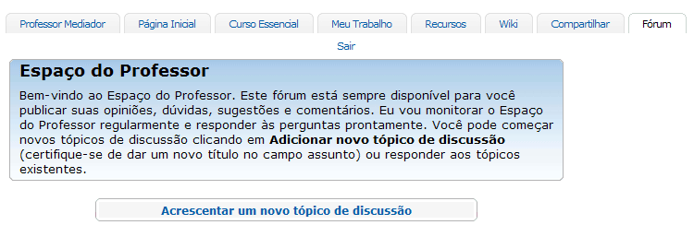

- Clique em Adicionar um novo tópico de discussão.

- Determine um assunto e escreva uma mensagem ou instrução para envolver os outros em uma discussão.
- Use a barra de ferramentas de edição para inserir figuras ou arquivos e links para web sites.

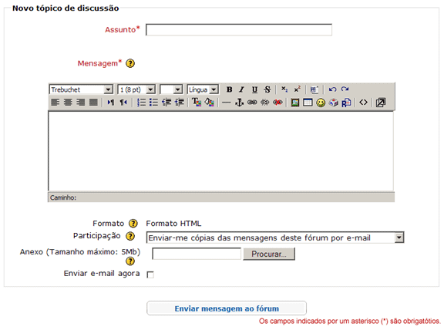

- Para anexar um documento, clique em Procurar, localize o arquivo que você quer anexar e, então, clique em OK.

Nota: Você só pode enviar (upload) um arquivo por inclusão de mensagem para discussão. Se forem necessários vários arquivos, comprima os arquivos em uma única pasta Zip antes de carregar. As instruções para comprimir arquivos podem ser encontradas no Guia de Atividades Práticas em Tecnologia Intel® Educação.
Ambiente Operacional 2.6: Para comprimir um arquivo ou pasta.

- Clique em Enviar mensagem ao fórum.

Para responder uma inclusão:

- Clique no título da Discussão.
- Clique em Responder na mensagem a qual você quer responder (a mensagem deve estar aberta antes que você responda).
- Digite sua resposta e clique em Enviar mensagem ao fórum.

Nota: Depois de incluir a mensagem, você tem uma hora para editar sua inclusão antes que esta se torne permanente.
Usando a Aba Compartilhar

A aba Compartilhar é utilizada durante a Atividade em Dupla e as atividades de Demonstração do Portfolio. Os participantes inserem os Portfolios de Unidade, compartilham idéias, além de dar e receber feedback usando o recurso discussão. Você precisa configurar a discussão inicial compartilhando linhas de encadeamento de discussão e estar pronto para ajudar a direcionar os participantes durante o processo de configuração.

- Pratique configurar as linhas de encadeamento de discussão iniciais utilizando as instruções disponibilizadas no documento Orientações para Configurar as Discussões Compartilhadas. Depois de terminar de praticar, exclua suas linhas de encadeamento de discussão treino.

Nota: Depois de inserir, você tem uma hora para excluir sua inserção antes que ela se torne permanente.

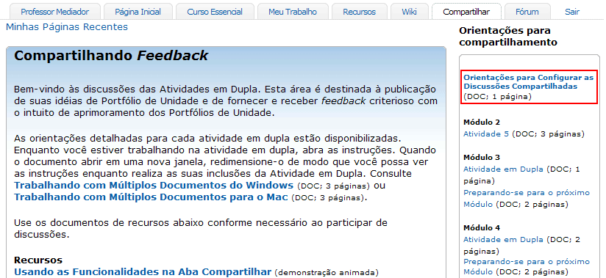

- Analise as Orientações para compartilhamento detalhadas disponibilizadas para cada atividade de Compartilhamento.

- Quando você tiver seu próprio curso, determine os grupos de compartilhamento antes do Módulo 2, Atividade 5: Criando uma Apresentação sobre Minha Unidade. Durante a atividade, configure as linhas de encadeamento de discussão iniciais para cada grupo no Módulo 3: Compartilhamento da aba Compartilhar. Demonstre o processo de configurar as linhas de encadeamento de discussão para os participantes.

- Conforme os participantes trabalham na atividade, eles são orientados a abrir as instruções e redimensionar o documento, de modo que eles sejam capazes de ver as instruções enquanto submetem as suas inclusões. Analise Trabalhando com Múltiplas Janelas ou Trabalhando com Múltiplas Janelas para Mac de modo que você possa guiar os participantes através desta habilidade.
Guia do Professor Mediador
Seção 3: Usando os Recursos de Gerenciamento On-line
Parte 8: Como Analisar os Questionários de Pesquisa

A funcionalidade Analisar Questionários de Pesquisa mostra resumos do Questionário de Pesquisa do Módulo de Orientação do Curso, Questionários de Pesquisa de Encerramento do Módulo e Questionário de Pesquisa de Encerramento do Curso:

- Para o Questionário de Pesquisa do Módulo de Orientação e Questionários de Pesquisa de Final de Módulo, um resumo relaciona a Pontuação Média por questão, o Número de respostas por questão e as Respostas abertas com comentários individuais dos participantes. O mediador está apto a visualizar as respostas individuais.
- O resumo para o Questionário de Pesquisa de Final de Curso fornece respostas agregadas representando os resultados da turma. O mediador não consegue visualizar as respostas individuais.
Para analisar os resultados dos questionários de pesquisa:
- Clique na aba Professor Mediador.
- Clique em Analisar Questionários de Pesquisa para mostrar os resultados da turma.
- Para analisar os resultados por módulo, selecione o módulo desejado no menu de rolagem. A tabela resultante representa a média de dados para todos os participantes.

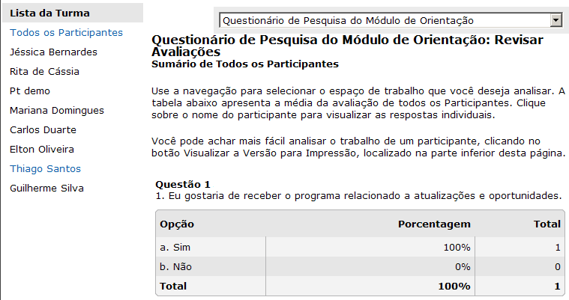
Clique nesta setinha para analisar outros questionários de pesquisa.

- Clique no nome de um participante para visualizar as respostas individuais.
- Faça download dos resultados clicando em Download CSV. Para visualizar os resultados do download, abra o Microsoft Excel*, abra o arquivo CSV, ajuste a formatação se necessário e então salve a planilha.
- O último questionário de pesquisa contém uma avaliação sobre você como professor mediador. Você conseguirá ver os resultados agregados para este questionário de pesquisa, mas não as respostas individuais. Certifique-se de informar seus participantes sobre este fato, de modo que eles se sintam à vontade para fornecer um feedback honesto e sincero.
Guia do Professor Mediador
Seção 3: Usando os Recursos de Gerenciamento On-line
Parte 9: Como Certificar Participantes

A certificação do participante é dependente do atendimento deste a todas as exigências do curso. Depois dos participantes completarem com sucesso o Curso Essencial On-line do Programa Intel® Educar e obter a certificação, você precisa contatá-los por e-mail para notificá-los de suas certificações e datas certificadas. Complete um Certificado de Conclusão para cada professor participante e anexe-o à mensagem. Você também precisa enviar um e-mail para cada participante que não será certificado e, quando possível, sugira datas de curso alternativas. Além disso, você precisa reportar a certificação para a instituição parceira.

Para certificar os participantes que atenderam a todos os requerimentos do curso:

- Ir para aba Professor Mediador > Certificar Participantes.
- Selecione, clicando os nomes do(s) participante(s) a ser certificado.
- Quando concluído, clique em Enviar. A tabela será preenchida com a informação de Data de Certificação.
- Clicar em Notificar Participantes, para abrir uma janela de mensagem com a seguinte mensagem já preenchida:

Parabéns. Você concluiu o curso com sucesso. Você receberá sua certificação de seu professor mediador.

- Você pode customizar a mensagem, se desejar. Clique em Enviar mensagem ao terminar.
- A tabela será preenchida com a informação de Data de Notificação.

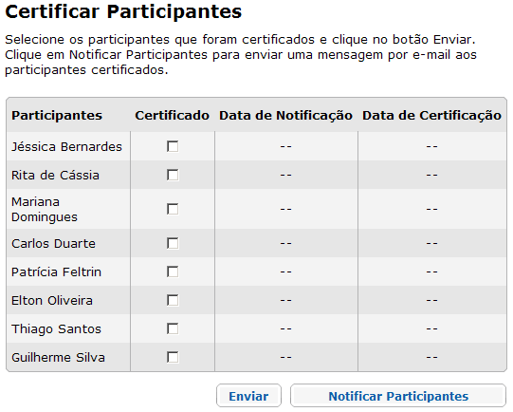

- Adicione a data de certificado e o nome de cada participante certificado a um Certificado de Conclusão encontrado no Guia do Professor Mediador > Seção 7: Acessando os Recursos de Mediação.
- Anexar os certificados para os participantes em e-mails individuais. No e-mail, lembre os participantes que eles têm acesso aos materiais do curso por nove meses.
Guia do Professor Mediador
Seção 3: Usando os Recursos de Gerenciamento On-line
Parte 10: Como Visualizar o Acesso do Participante

Saber quando os participantes acessaram por último o curso pode lhe proporcionar informações sobre aqueles que estão ficando para trás ou tendo dificuldades de obter o acesso inicial ao curso. Durante o Módulo de Orientação, você desejará verificar tais informações frequentemente para garantir que todos os participantes tenham acessado o curso.

- Vá para a aba Professor Mediador > Visualizar o Acesso dos Participantes.
- Clique no link Participantes.

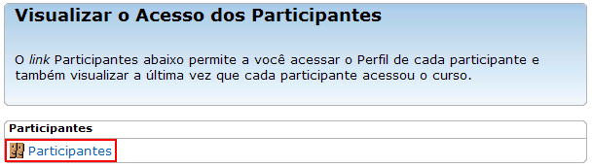

- Analise a coluna Último acesso e observe aquele participante cujo status diga Nunca ou aqueles que não têm acessado o curso por um longo tempo.

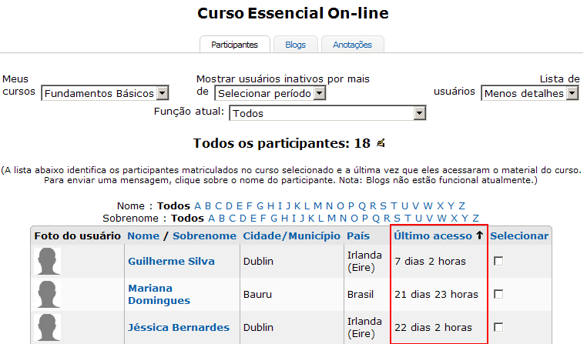

- Clique no nome de um participante para acessar seu endereço de e-mail e envie uma mensagem de acompanhamento conforme necessário. Veja Mensagens de Orientação (DOC; 4 páginas) e Mensagens de Progresso (DOC; 6 páginas) como exemplos ou modelos.
- Para enviar uma mensagem para mais de um participante, clique na caixa na coluna Selecionar próximo do nome de cada participante.

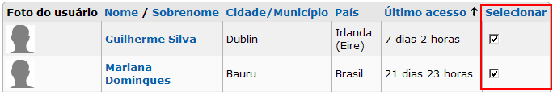

- Vá até o final da página e clique em Com usuários selecionados no menu suspenso. Escolha a opção Adicionar/enviar mensagem. Isto redireciona você para uma nova janela de mensagem.

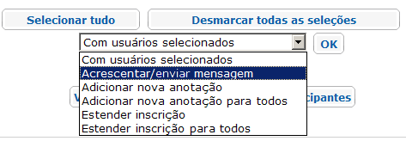

- Digite sua mensagem e clique no botão Visualização prévia.

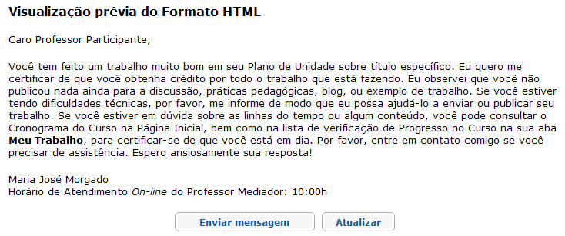

- Clique em Atualizar para modificar a mensagem ou Enviar mensagem se estiver satisfeito com ela.
Guia do Professor Mediador
Seção 4: Conduzindo o Módulo de Orientação On-line
Visão Geral

Um início de sucesso para qualquer curso de formação estabelece um tom e cria uma atmosfera na qual os participantes sentem que eles podem crescer profissionalmente e assumir riscos. Isto é especialmente verdadeiro em um ambiente on-line. O Módulo de Orientação envolve aproximadamente duas horas de pré-atividades on-line que são concluídas uma semana antes da parte presencial do curso. O Módulo de Orientação prepara os participantes para aproveitar o curso ao máximo.

Nota: Você pode escolher conduzir o Módulo de Orientação durante o primeiro dia da parte presencial do curso. Contudo, você precisa adicionar duas ou três horas à sua agenda.

Conduzir o Módulo de Orientação on-line consiste em duas partes:

Parte 1: Gerenciando o Módulo de Orientação guia os mediadores no gerenciamento das pré-atividades que os participantes são solicitados a concluir antes da parte presencial do curso.
Parte 2: Analisando Meu Trabalho descreve a aba Meu Trabalho sob a perspectiva de um mediador.

Guia do Professor Mediador
Seção 4: Conduzindo o Módulo de Orientação On-line
Parte 1: Gerenciando o Módulo de Orientação

Muitos participantes iniciam um curso on-line com certa dose de medo e ansiedade. Alguns precisarão de suporte frequente e restabelecimento da segurança conforme progridem no Módulo de Orientação. Como mediador, você deve promover liderança ao comunicar-se e estar preparado para construir uma comunidade de aprendizes.

A seguir, uma visão geral de alto-nível sobre os itens a considerar ao gerenciar o Módulo de Orientação:

  - Complete todas as tarefas da Lista de Tarefas do Módulo de Orientação na aba Professor Mediador > seção Gerenciar Curso. Esta lista de tarefas também esta disponível para download no Guia do Professor Mediador > Seção 7: Acessando os Recursos de Mediação.
  - Se desejar, use um documento de acompanhamento para ajudar a visualizar o progresso de seus participantes. Analise a planilha Acompanhando o Progresso (xls; 2 páginas) e adapte-a para suas próprias necessidades.
  - Visite o Espaço do Professor, na aba Fórum, frequentemente e responda às novas idéias ou sugestões.
  - Insira um aviso ou envie uma mensagem encorajando os participantes a usarem as FAQs (Perguntas mais frequentes) na aba Página Inicial.
  - Peça aos participantes para analisarem as ideias de unidade publicadas no blog do curso para ver se há algum colega com o qual eles poderiam desejar colaborar ao criar o Portfolio de Unidade para o curso.
Nota: Como uma opção, você poderia criar uma planilha ou documento colaborativo on-line para compartilhar esta informação com os participantes durante a parte presencial.

Guia do Professor Mediador
Seção 4: Conduzindo o Módulo de Orientação On-line
Parte 2: Investigando a Aba Meu Trabalho

Nesta etapa, você investiga como a aba Meu Trabalho o ajuda a monitorar seus Professores Participantes conforme eles progridem durante o curso.

A aba Meu Trabalho permite que o mediador analise o trabalho e o progresso registrado pelos participantes. Para esta atividade, primeiro analise as funcionalidades disponíveis e então siga a demonstração de seu mediador sobre como cada uma destas funcionalidades funciona uma vez que o trabalho de um participante tenha sido enviado. O Essencial On-line com curso de mediação fornece um exemplo de trabalho de participante para que você visualize.
Se você tentar visualizar a aba Meu Trabalho antes que seus participantes tenham enviado algum trabalho, a página mostrará Não há trabalhos enviados ao invés de permitir que você veja o conteúdo relevante na página. Se isto acontecer, você pode encontrar um link para um documento que mostre o conteúdo relevante em uma Dica de Mediação na página inicial de Meu trabalho.
Analise os seguintes recursos da aba Meu Trabalho:

Nota: Ao invés de ler sobre os recursos, assista as seguintes demonstrações animadas se você preferir:

Analisando o Progresso dos Participantes no Curso.
Analisando o Trabalho dos Participantes.

- Progresso no Curso: os participantes são solicitados a preencher uma lista de verificação de progresso no curso para cada módulo, indicando as atividades específicas que eles concluíram. O professor mediador pode visualizar o progresso de todo o grupo ou o progresso individual de cada participante para verificar como os participantes estão progredindo durante o curso.

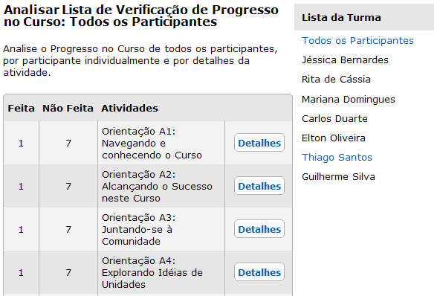

O mediador pode enviar mensagens de congratulações aos participantes que terminaram ou gentis lembretes aos participantes que ainda estão trabalhando (Consultar o documento Exemplo de Mensagens de Progresso (DOC; 6 páginas) para conferir algumas idéias).

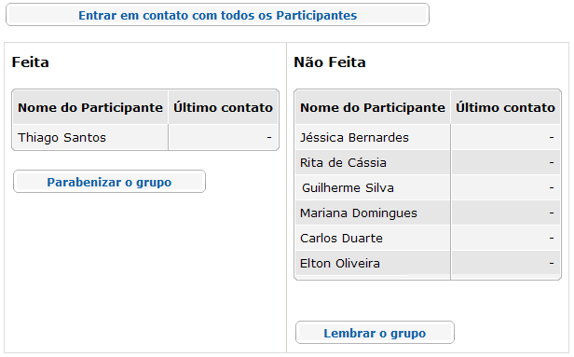

Os mediadores também podem escolher a Lista de Verificação do Plano de Unidade na aba Meu Trabalho > na seção Progresso no Curso para ver os participantes que terminaram. Os mediadores podem enviar congratulações e lembretes para garantir que os participantes estejam usando a lista de verificação para monitorar o progresso de seus Planos de Unidade.

- Autoavaliações: pede-se aos participantes para refletir sobre suas práticas periodicamente durante o curso. As duas principais autoavaliações são:
- Práticas de Avaliação Atuais.
- Autoavaliação da Mediação.

O professor mediador do curso pode visualizar as autoavaliações dos participantes e dar feedback para promover mais orientação ou encorajar os participantes. O mediador pode também ver cada autoavaliação como um grupo inteiro para obter uma visão ampla de onde o grupo possa precisar de ajuda.

- Critérios de Avaliação do Portfolio: Cada participante usa critérios de avaliação para ajudá-lo a se orientar no desenvolvimento do Portfolio de Unidade e garantir que os objetivos do curso sejam atingidos. O mediador pode ver tanto as respostas do grupo quanto as individuais relativas aos critérios de avaliação para obter um entendimento do que os participantes estão pensando sobre seu trabalho.
- Anotações: Um Caderno de Anotações on-line é fornecido para cada participante para documentar as anotações durante o curso. Se desejar, o mediador pode ver as anotações de cada participante. As anotações podem dar ao mediador uma visão bastante correta sobre os pensamentos de altos níveis dos participantes durante o curso. Fornecer feedback sobre as inserções de anotações não é uma opção, mas analisar as anotações pode ser muito enriquecedor e fornecer evidência real valiosa sobre o impacto do curso.

Se desejar, analise a primeira inserção de anotação de seu participante no Módulo de Orientação: Analisando Planos de Unidade, atividade realizada antes de começar a parte presencial do curso.
Guia do Professor Mediador
Seção 5: Conduzindo a Parte Presencial do Curso
Visão Geral

O resultado-chave da parte presencial do Curso é um grupo de professores excitados e confiantes que se sentem preparados e confortáveis com seus colegas para continuar seu aprendizado on-line juntos. Para muitos participantes, este será seu primeiro curso on-line e o desconhecido sempre cria inseguranças entre os participantes. Seu trabalho é ajudar a todos se sentirem confiantes e motivados para a parte on-line do curso e certificar-se que todos os participantes adquiriram as habilidades necessárias para completar o restante do curso on-line.

Seção 5: Conduzir o Presencial do Curso envolve duas partes:
Parte 1: Preparando-se para a Parte Presencial do Curso determina as preparações necessárias para o início do Curso.
Parte 2: Ministrando a Parte Presencial do Curso oferece dicas e lembretes a considerar conforme você progride durante a parte presencial do curso.

Guia do Professor Mediador
Seção 5: Conduzindo a Parte Presencial do Curso
Parte 1: Preparando-se para a Parte Presencial do Curso

Nada é mais importante que a preparação cuidadosa para o curso — com cada detalhe no lugar, você pode relaxar e apreciar o aprendizado junto com seus Professores Participantes (PPs). Vários detalhes logísticos precisam ser concluídos para garantir um presencial do curso bem organizado e uma transição suave para a parte on-line do seu curso.

Analise a aba Gerenciar Curso > Lista de Tarefas do Presencial também localizada no Guia do Professor Mediador> Seção 7: Acessando os Recursos de Mediação.

As seguintes dicas podem ajudar a garantir uma parte presencial mais bem sucedida:
- Se possível, agende a reflexão e os resultados dela no blog logo antes de um intervalo. Alguns participantes podem levar mais tempo para navegar no blog e criar um espaço pessoal que os outros.
- Analise os documentos Trabalhando com Múltiplas janelas – um para Windows (DOC; 3 páginas) e um para Mac (DOC; 3 páginas).
- Pratique trabalhar com múltiplas janelas abertas, incluindo a apresentação do curso. Use a combinação de teclas Alt+Tab para alternar entre as janelas. Pratique seus passos de navegação falando-os em voz alta (por exemplo, “Eu clico no Módulo 1, e a navegação abre o módulo inteiro.”) de modo que você seja capaz de dar um modelo dos passos a serem seguidos para os Professores Participantes.
- Analise o Guia de Atividades Práticas em Tecnologia Intel® Educação sobre Criar uma Pasta Portfolio.
Habilidades do Curso Essencial On-line 2.1: Para criar as pastas e subpastas do curso.
- Pratique configurar as linhas de encadeamento de discussão inicial na aba Compartilhar.
- Complete as Listas de Tarefas para os Módulos 1 a 3 no ambiente on-line na aba Professor Mediador> Gerenciar Curso.
- Adaptar a Apresentação Professor Participante (PPT; 34 slides) e Agenda Professor Participante (XLS; 3 tabelas) para se adequar ao seu curso.
Guia do Professor Mediador
Seção 5: Conduzindo a Parte Presencial do Curso
Parte 2: Ministrando a Parte Presencial do Curso

Conforme você se prepara para a parte presencial do curso, tenha em mente o que você aprendeu sobre seus alunos em sua participação no Módulo de Orientação. Você pode ter que lidar com a ansiedade de alguns de seus participantes sobre o aprendizado on-line. Você também pode precisar criar expectativas para os tipos de pensamento criativo e crítico que ajudarão os participantes a terem uma experiência de aprendizagem produtiva, tanto na parte presencial quanto na parte on-line.

Use os seguintes lembretes conforme você completa os componentes da parte presencial do curso:

  - Forneça feedback aos participantes em todas as discussões e trabalhos compartilhados durante o presencial do curso.
  - Demonstre aos participantes o tipo de informação nos perfis, assim como histórico de mensagens e estatísticas do curso. Analise a Demonstração Animada do Perfil para ter algumas idéias.
  - Analise o Espaço do Professor (localizado na aba Fórum), a aba Compartilhar e os blogs pessoais dos participantes para identificar e responder às preocupações dos participantes, sugestões e comentários.
  - Crie uma postagem de blog no blog do curso com um resumo de cada módulo finalizado durante a parte presencial do curso.
  - Verifique com seus participantes para certificar-se de que receberam o e-mail gerado pelo sistema do web site colaborativo on-line anterior ao Módulo 2. A maioria dos sites requer que os usuários se inscrevam antes que possam colaborar em um documento.
  - Quando você finalizar cada módulo, insira um aviso no ambiente do curso on-line. Exemplos de avisos estão embutidos no ambiente do curso on-line. Exemplos de anúncios estão relacionados nas Listas de Tarefas sob a aba Professor Mediador > Gerenciar Curso.
  - Tenha um plano de contingência no caso do acesso à internet ser interrompido. Imprima o documento Atividades Off-line Alternativas (DOC; 3 páginas).
  - Antes que o presencial termine:
    - Analise com os participantes as Dicas para o Sucesso (DOC; 4 páginas) para obter informações que os ajudarão a ser bem sucedidos neste curso. Para referência futura, este documento pode ser encontrado na aba Recursos > link Sobre este Curso.
    - Certifique-se de que todos os participantes possam entrar na aplicação Avaliando Projetos.
    - Enfatize aos participantes que eles próprios devem gerenciar seu tempo no Essencial On-line dentro do recomendado cronograma estruturado.
  - Encoraje os participantes a completar os módulos em várias sessões em uma semana ao invés de fazê-lo de uma só vez. Isto permite maior reflexão sobre as atividades. Lembre os participantes que isto proporciona discussões mais ricas.
  - Lembre os participantes de usarem a Lista de Verificação de Progresso do Curso na aba Meu trabalho para gerenciar seu trabalho durante cada módulo.
Guia do Professor Mediador
Seção 6: Conduzindo a Parte On-line do Curso
Visão Geral

Depois da primeira atividade no Módulo 3, o curso é conduzido apenas através do ambiente on-line. Você não se encontrará novamente presencialmente com seus Professores Participantes. Depois que os participantes deixam o presencial, eles ainda precisam sentir que são parte de uma comunidade de aprendizagem. A mediação efetiva dos módulos on-line inspirará os participantes a continuar cada atividade no curso on-line. Como uma opção, você pode planejar uma sessão de encerramento presencial no final do curso.
Conduzir a parte on-line do curso consiste de três partes:
Parte 1: Gerenciando os Módulos 3 a 8 fornece uma visão apurada do gerenciamento da parte on-line do curso.
Parte 2: Mediando a Comunicação no Módulo fornece uma orientação sobre o gerenciamento da comunicação on-line.
Parte 3: Fechando o Curso fornece instruções para certificar os participantes.

Guia do Professor Mediador
Seção 6: Conduzindo a Parte On-line do Curso
Parte 1: Gerenciando os Módulos 3 a 8

Uma transição suave para a parte on-line do curso desenvolve confiança nos participantes e os prepara para uma experiência positiva. Analise todas as funcionalidades da parte on-line do curso para garantir que tudo esteja pronto para que os participantes trabalhem com sucesso no ambiente on-line.

Gerenciando os Módulos On-line
Analise a seguinte lista e observe as áreas-chave para abordar quando gerenciar os módulos:

- Complete todas as Listas de Tarefas para cada módulo sob a aba Professor Mediador >link Gerenciar Curso.
- Analise os resultados dos Questionários de Pesquisa na conclusão das atividades do módulo, antes do início do próximo módulo, conforme descrito no cronograma e agenda do curso.
    - Os resultados do questionário de pesquisa são um grande indicador do progresso e sucesso de um Professor Participante. A partir dos resultados, você pode descobrir que um Professor Participante está tendo dificuldade ou pode precisar de suporte e encorajamento adicionais. Você pode ainda descobrir que um Professor Participante deve desistir do curso ou completá-lo posteriormente.

Nota: Contate a instituição parceira se você descobrir que um Professor Participante corre o risco de não completar o curso.

- Crie uma inserção de blog resumindo comentários interessantes, sugestões, tópicos de discussão ou aprendizados chave e inclua-os no blog do curso ao final de cada módulo.
Guia do Professor Mediador
Seção 6: Conduzindo a Parte On-line do Curso
Parte 2: Mediando a Comunicação no Módulo

Mediar a comunicação durante o curso é um dos trabalhos mais importantes que você tem como um Professor Mediador em um ambiente on-line. Os participantes devem contar com seu suporte regular e saber que você está analisando seu trabalho. Eles precisam saber que você estará disponível para responder perguntas e auxiliar com o planejamento da unidade.

A seguir as expectativas para o professor mediador no que se refere às comunicações nos módulos:

- Verifique frequentemente os e-mails e mensagens do curso e responda-as adequadamente.
- Estabeleça um tom positivo e amigável em suas respostas.
- Esclareça problemas de entendimento.
- Publique os avisos de forma pontual.
- Envolva-se frequentemente nas discussões do curso.
- Verifique o Fórum (Espaço do Professor) periodicamente.
- Cumpra horas de atendimento regulares nas salas de chat.
- Crie comentários, observações e resumos para serem incluídos no blog do curso.
- Forneça feedback sobre o trabalho do participante na aba Compartilhar.

O professor mediador precisa guiar as discussões para mantê-las focadas e relevantes ao tema proposto. Encoraje os participantes a analisar as Orientações para Interações On-line (DOC; 2 páginas).

Você pode precisar lidar com professores participantes relutantes ou ausentes. Modifique e envie uma mensagem com o exemplo de texto disponível em Modelos de Mensagens de Progresso (DOC; 6 páginas).

Durante seu curso, você participou de várias atividades abordando o conceito do que pode torná-lo um bom professor mediador ou mediador. Periodicamente, durante seu curso para participantes, consulte suas anotações provenientes das atividades de Aprendendo a Atuar como Professor Mediador e aplique o que você aprendeu em seu curso para participantes.
Guia do Professor Mediador
Seção 6: Conduzindo a Parte On-line do Curso
Parte 3: Encerrando o Curso

Parabéns! Você finalizou seu curso para atuar como professor mediador ou facilitador. Você deve sentir uma grande satisfação em ajudar seus colegas a desenvolverem novas habilidades e a ter uma avaliação mais profunda sobre a aprendizagem do aluno com a tecnologia. Nesta atividade, você completa alguns passos finais — certificando a conclusão do Curso de Professor Participante e encerrando seu curso.

Obrigado pela sua dedicação ao desenvolvimento profissional do professor em integração de tecnologia.

Orientações para o encerramento do curso conforme segue:

  - Envie uma mensagem de Encerramento de Curso localizada na aba Gerenciar Curso > Lista de Tarefas do Módulo 8.
  - Certifique os Professores Participantes que completaram o curso e cumpriram todos os critérios necessários usando a função Certificar Participantes sob a aba Professor Mediador.
- Complete um Certificado de Conclusão (PDF; 1 página) encontrado no Guia do Professor Mediador > Seção 7: Acessando os Recursos para Mediação para cada professor participante certificado. Faça download do certificado, acrescente seus nomes, a data, salve e anexe em um e-mail para cada participante.
- Notifique os participantes que não completaram os requerimentos do curso.
  - Envie uma lista da turma com o status de conclusão dos professores participantes para a instituição parceira.
- Encerre o curso e veja um resumo das avaliações do curso. Anote as aprendizagens chave que você possa aplicar em seu próximo curso.
Guia do Professor Mediador
Seção 7: Acessando os Recursos de Mediação
Visão Geral
Os arquivos na tabela a seguir são os recursos que você precisa para mediar com sucesso este curso. Estes recursos são citados e apresentados em links pelo Guia do Professor Mediador. Faça download destes arquivos de modo que você esteja preparado para atuar como mediador do curso. Você pode fazer download de cada arquivo separadamente ou de todos os arquivos, como um grupo, se tiver sido usado um arquivo ZIP.

Tipo | Recursos
 | Guia do Professor Mediador (Um PDF do Guia do Professor Mediador com todos os recursos relacionados na seção Guia do Professor Mediador desta tabela)
 | Guia do Professor Mediador apenas (Um PDF do Guia do Professor Mediador sem os recursos)
 | Aprendendo a Atuar como Mediador (Um PDF das atividades Aprendendo a Atuar como Mediador com todos os recursos relacionados na seção Aprendendo a Atuar como Mediador desta tabela)
 | Arquivos de Recursos Individuais para o Guia do Professor Mediador
 | Atividades Off-line Alternativas
 | Lista de Demonstrações Animadas
 | Proposições para o Blog do Curso e Blog Pessoal dos Participantes
 | Modelo de Prática de Questões Estruturais de Currículo
 | Dicas e Estratégias Para Co-Mediação
 | Lista de Verificação do Laboratório de Informática
 | Visão Geral do Curso Essencial On-line
 | Guia de Decisões
 | Cronograma da Parte Presencial e On-line do Curso
 | Lista de Verificação da Parte Presencial do Curso
 | Tutorial de uso do Blog do Mediador
 | Orientações para Interações On-line

Tipo | Arquivos de Recursos Individuais para o Guia do Professor Mediador
 | Visão Geral do Curso Essencial On-line do Programa Intel® Educar
 | E-mails introdutórios
 | Ações do Professor Multiplicador
 | Tendas de Nome
 | Exemplos de Mensagens de e-mail do Módulo de Orientação
 | Cadastro Professor Participante
 | Agenda Professor Participante
 | Certificado de Conclusão do Professor Participante
 | Apresentação Professor Participante
 | Exemplos de Cronogramas do Curso Essencial On-line (contém 3 arquivos XLS embutidos)
 | Modelos de Mensagens de Progresso
 | Listas de Tarefas
 | Acompanhamento do Progresso
 | Planilha Usando a Web 2.0
Tipo | Recursos Aprendendo a Atuar como Mediador
 | Orientações para o Feedback Construtivo
 | Caderno de Anotações de Aprendendo a Atuar como Professor Mediador em Microsoft Word*
 | Caderno de Anotações de Aprendendo a Atuar como Professor Mediador em PDF
 | Exemplos de Mensagens de Suporte ao Aluno
 | Projeto de Carreiras - Conduzindo Meu Próprio Trabalho
 | Plano de Suporte de Energia ao país para o Aluno
 | Documentos de Apoio ao Aluno para Auto-Avaliação

Tipo | Recursos do PMS
 | Lista de Tarefas para Preparação do Curso
 | Cadastro do Professor Multiplicador
 | Agenda do Professor Multiplicador
 | Certificado de Conclusão do Professor Multiplicador
 | Apresentação do Professor Multiplicador
 | Carta de Introdução do Professor Multiplicador Senior
 | E-mail da Instituição Parceira do Professor Multiplicador Senior
 | Lista de Presença do Professor Multiplicador

